永春一中 培元中学
2018届高三年毕业班第一次联合考试试卷（物理科）
季延中学 石光中学

组卷学校：培元中学
考试时间：100分钟 满分：100分
命题教师：谢冠鸿
一、选择题（本题有12小题，每小题4分，共48分。在每小题给出的4个选项中，第1～8小题只有一项符合题目要求；第9～12小题有多项符合要求，全部选对的得4分，选对但不全的得2分，有选错或不答的得0分）
1．体育器材室里，篮球摆放在图示的球架上．已知球架的宽度为d，每只篮球的质量为m、直径为D（D＞d），不计球与球架之间摩擦，则每只篮球对一侧球架的压力大小为（ ）
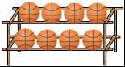
A． mg B． C．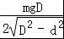 D．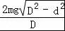
2．在光滑的水平面上有静止的物体A和B。物体A的质量是B的2倍，两物体中间用细绳束缚的处于压缩状态的轻质弹簧相连。当把细绳剪断，弹簧在恢复原长的过程中（ ）
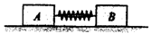
A．A的速率是B的2倍
B．A的动量大于B的动量
C．A受的力大于B受的力
D．A、B组成的系统的总动量为零
3．近地卫星线速度为7.9 km/s，已知月球质量是地球质量的$\frac{1}{\text{81}}$，地球半径是月球半径的3.8倍，则在月球上发射“近月卫星”的环绕速度约为（ ）
A．1.0 km/s B．1.7 km/s C．2.0 km/s D．1.5 km/s
4．物理学是一门以实验为基础的科学，任何学说和理论的建立都离不开实验，下面给出了几个在物理学发展史上有重要地位的物理实验，以及与之相关的物理学发展史的说法，其中错误的是（ ）
A．康普顿效应进一步证实了光的波动特性
B．光电效应实验表明光具有粒子性
C．电子的发现揭示了原子不是构成物质的最小微粒
D．粒子散射实验是原子核式结构理论的实验基础
5．图示是α粒子（氦原子核）被重金属原子核散射的运动轨迹，M、N、P、Q是轨迹上的四点，在散射过程中可以认为重金属原子核静止不动。图中所标出的α粒子在各点处的加速度方向正确的是（ ）
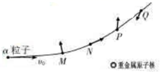
A．M点 B．N点 C．P点 D．Q点
6．一物体受到恒定合外力作用而做曲线运动，下列判断正确的是（ ）
A．该物体的速度方向与合外力方向之间的夹角越来越小
B．该物体的运动轨迹可能为圆
C．在相等时间内合外力做的功一定相等
D．该物体速度大小由v增加到2v和由2v增加到3v的两个过程中，合外力所做的功相等
7．由库仑定律可知，真空中两个静止的点电荷，带电荷量分别为q₁和q₂。其间距离为r时，它们之间相互作用力的大小为，式中k为静电力常量。若用国际单位制的基本单位表示，k的单位应为（ ）
A．kg·A²·m³ B．kg·A⁻²·m³·s⁻⁴ C．kg·m²·C⁻² D．N·m²·A⁻²
8．在竖直方向的匀强磁场中，水平放置一个矩形的金属导体框，规定磁场方向向上为正，导体框中电流的正方向如图所示，当磁场的磁感应强度B随时间t如图变化时，下图中正确表示导体框中感应电流变化的是（ ）
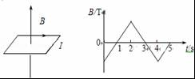
A．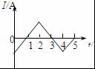 B．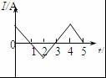
C．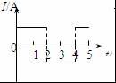 D．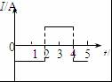
9．如图所示，在光滑绝缘水平面的P点正上方O点固定了一电荷量为+Q的正点电荷，在水平面上的N点，由静止释放质量为m，电荷量为﹣q的负检验电荷，该检验电荷经过P点时速度为v，图中θ=60°，规定电场中P点的电势为零．则在+Q形成的电场中（ ）
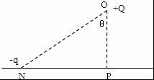
A．N点电势高于P点电势
B．N点电势为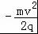
C．P点电场强度大小是N点的4倍
D．检验电荷在N点具有的电势能为﹣mv²
10．如图所示，一粒子源S可向外发射质量为m，电荷量为q带正电的粒子，不计粒子重力，空间充满一水平方向的匀强磁场，磁感应强度方向如图所示，S与M在同一水平线上，某时刻，从粒子源发射一束粒子，速度大小为v，方向与水平方向夹角为θ，SM与v方向在同一竖直平面内，经时间t，粒子达到N处，已知N与S、M在同一水平面上，且SM长度为L，匀强磁场的磁感应强度大小可能是（ ）
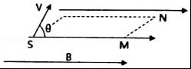
A．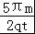 B．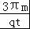 C．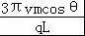 D．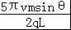
11．如图所示，质量为2kg的木板M放置在足够大光滑水平面上，其右端固定一轻质刚性竖直挡板，对外最大弹力为4N，质量为1kg的可视为质点物块m恰好与竖直挡板接触，已知M、m间动摩擦因数μ=0.5，假设最大静摩擦力等于滑动摩擦力．初始两物体均静止，某时刻开始M受水平向左力F作用，F与M位移关系为F=3+0.5x，重力加速度g=10m/s²，关于M、m的运动，下列表述正确的是（ ）
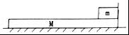
A．m的最大加速度为9m/s² B．m获得的最大速度无法求解
C．当F刚作用时，竖直挡板对m就有弹力作用
D．当M运动位移为24m过程中，F所做的功为216J
12.如图所示，质量为m的小球用两细线悬挂于A、B两点，小球可视为质点，水平细线OA长L₁，倾斜细线OB长为L₂，与竖直方向夹角为θ，现两细线均绷紧，小球运动过程中不计空气阻力，重力加多少为g，下列论述中不正确的是（ ）
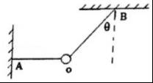
A．在剪断OA现瞬间，小球加速度大小为gtanθ
B．剪断OA线后，小球将来回摆动，小球运动到B点正下方时细线拉力大小为mg（3﹣2cosθ）
C．剪断OB线瞬间，小球加速度大小为gsinθ
D．剪断OB线后，小球从开始运动至A点正下方过程中，重力功率最大值为mg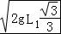
二、实验题（本题有2小题，每空格2分，共12分。）
13．如图所示，某实验小组同学利用DIS实验装置研究支架上力的分解．A、B为两个相同的双向力传感器，该型号传感器在受到拉力时读数为正，受到压力时读数为负．B固定不动并通过光滑铰链连接一直杆，A可沿固定的圆弧形轨道移动，连接不可伸长的轻绳，轻绳另一端系在杆右端O点构成支架．该实验用同一钩码提供对O点竖直向下的拉力，实验时始终保持杆在水平方向．操作步骤如下（取g=10m/s²，计算结果保留一位有效数字）：
①测量轻绳与水平杆的夹角θ；
②对两个传感器进行调零；
③在0点悬挂钩码，记录两个传感器的读数；
④取下钩码，移动传感器A改变θ角；
重复上述实验步骤，得到表格．
F₁/N | 2.001 | 1.155 | … | 1.156 | 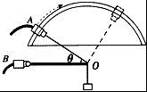  2.002
F₂/N | ﹣1.733 | ﹣0.578 | … | 0.579 | 1.734
θ | 30° | 60° | … | 120° | 150°

根据表格数据可得，A传感器对应的是表中力 （选填“F₁”或“F₂”），钩码质量 为 kg．挂上钩码后，传感器A沿固定轨道移动过程中轻绳A0拉力的最小值为 N．
14．某同学通过实验研究小灯泡的电流与电压的关系，可用的器材如下：电源（电动势为3V，内阻为1Ω）、电键、滑动变阻器（最大阻值为20Ω）、电压表、电流表、小灯泡、导线若干．
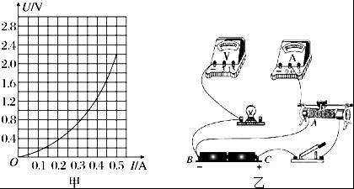
（1）实验中得到了小灯泡的U﹣I图象如图甲所示，则可知小灯泡的电阻随电压增大而 ．（选填“增大”“减小”或“不变”）
（2）根据图甲，在图乙中把缺少的导线补全，连接成实验的电路．
（3）若某次连接时，把AB间的导线误接在AC之间，合上电键，任意移动滑片发现都不能使小灯泡完全熄灭，则此时的电路中，小灯泡获得的最小功率是 W．（计算结果保留2位有效数字）

三、计算题：（本题有4小题，共40 分。解答应写出必要的文字说明、方程式和重要演算步骤。只写出最后答案的不能得分，有数值计算的题，答案中必须明确写出数值和单位）
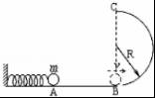
15．（9分）如图所示，光滑水平面AB与竖直面内粗糙的半圆形导轨在B点衔接，BC为导轨的直径，与水平面垂直，导轨半径为R=40cm，一个质量为m=2kg的小球将弹簧压缩至A处．小球从A处由静止释放被弹开后，以速度v=5m/s经过B点进入半圆形轨道，之后向上运动恰能沿轨道运动到C点（g取10m/s²），求：
（1）释放小球前弹簧的弹性势能；
（2）小球到达C点时的速度；
（3）小球在由B到C过程中克服阻力做的功．

16、（10分）如图所示，光滑水平地面上有一足够长的木板，其质量M=5kg、以v₀=7m/s的初速度沿水平地面向右运动．在木板的上方安装一个固定挡板PQ（挡板靠近但不接触木板），当木板的最右端到达挡板正下方时，立即将质量m=1kg的小铁块贴着挡板的左侧无初速地放在木板上，铁块与木板之间的动摩擦因数μ=0.5．当木板向右运动S=lm时，又无初速地贴着挡板在第1个小铁块上放置第2个相同的小铁块，以后每当木板向右运动lm就再放置一个相同的小铁块，直到木板停止运动（放到木板上的各个铁块始终被挡板挡住而保持静止状态，取g=10m/s²）．求：
（1）放置第3个铁块的瞬间，木板速度的大小？（结果保留根号）；
（2）木板上最终叠放了多少个铁块？
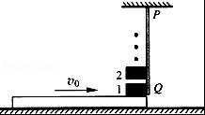

17、（8分）如图所示，光滑的金属导轨固定在绝缘水平面上，导轨足够长，电阻不计，两轨间距为L，其左端连接一阻值为R的电阻．导轨处在竖直向下的匀强磁场中，磁感应强度大小为B，一质量为m的金属棒，放置在导轨上，其电阻为r，某时刻一水平力F垂直作用在金属棒中点，金属棒从静止开始做匀加速直线运动，已知加速度大小为a，金属棒始终与导轨接触良好．
（1）从力F作用开始计时，请推导F与时间t关系式；
（2）F作用时间t₀后撤去，求金属棒能继续滑行的距离S．
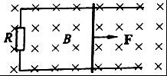

18．（13分）如图所示，宽度为L的区域被平均分为区域Ⅰ、Ⅱ、Ⅲ，其中Ⅰ、Ⅲ有匀强磁场，它们的磁感强度大小相等，方向垂直纸面且相反．长为L，宽为的矩形abcd紧邻磁场下方，与磁场边界对齐，O为dc边中点，P为dc边中垂线上一点，OP=3L．矩形内有匀强电场，电场强度大小为E，方向由a指向O．电荷量为q、质量为m、重力不计的带电粒子由a点静止释放，经电场加速后进入磁场，运动轨迹刚好与区域Ⅲ的右边界相切．
（1）求该粒子经过O点时速度大小v₀；
（2）求匀强磁场的磁感强度大小B；
（3）若在aO之间距O点x处静止释放该粒子，粒子在磁场区域中共偏转n次到达P点，求x满足的条件及n的可能取值．
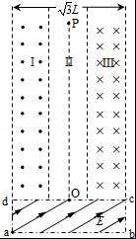

永春一中 培元中学 季延中学 石光中学
2018届高三年毕业班第一次联合考试答案（物理科）
一、选择题(40分)
1 | 2 | 3 | 4 | 5 | 6 | 7 | 8 | 9 | 10 | 11 | 12
C | D | B | A | C | A | B | C | BC | BC | AD | ACD
二、实验题
13、F₁；0.1；1；
14、①增大；②如图所示．（3）0.33
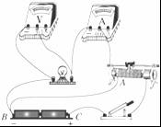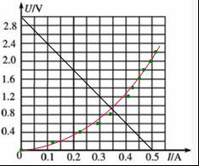
15、（9分）答：（1）释放小球前弹簧的弹性势能为25J； +3分
（2小球到达C点时的速度为2m/s； +3分
（3）小球在由B到C过程中克服阻力做的功为5J +3分
16、（10分）解：（1）当放置在第1个小铁块时，根据牛顿第二定律得：﹣μmg=Ma₁ +1分
解得：a₁=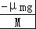=﹣1m/s²，方向向左，
由﹣=2a₁s +1分
得，放置第2个铁块瞬间长木板的速度：
v₁=，
解得：v₁=m/s
放置第2个铁块后，根据牛顿第二定律得：﹣2μmg=Ma₂ +1分
a₂=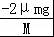=﹣2m/s²，
由﹣=2a₂s +1分
得，放置第3个铁块瞬间长木板的速度：
v₂=，
解得：v₂=m/s +1分
（2）长木板停下来之前，由动能定理得：
∑W_{f}=0﹣M﹣﹣﹣﹣﹣﹣① +2分
而∑W_{f}=（﹣μmgs）+（﹣2μmgs）+…（﹣nμmgs）=﹣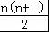μmgs﹣② +2分
联立①②解得：n≈6.5，
所以最终应有7个铁块放在长木板上． +1分
答：（1）放置第3个铁块的瞬间，木板的速度为m/s；
（2）木板上最终叠放了7个铁块．
17、（8分）解：（1）设t时刻，电路中电流为I，对金属棒由：F﹣BIL=ma① +1分
根据闭合电路欧姆定律可得BLv=I（R+r）② +1分
金属棒速度v=at③ +1分
联立解得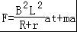 +1分
（2）撤去F瞬间，金属棒速度v₀=at₀ +1分
在△t时间内，取金属棒速度方向为正方向．
由动量定理﹣ILB△t=m△v
两边求和
BLv=I（R+r）
联立可得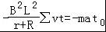 +2分
即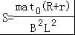 +1分
答：（1）从力F作用开始计时，请推导F与时间t关系式为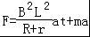；
（2）F作用时间t₀后撤去，求金属棒能继续滑行的距离为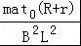

18、 解：（1）由题意中长宽几何关系可知aO=L， +1分
粒子在aO加速过程有
动能定理：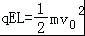① +1分
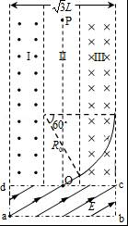
得粒子经过O点时速度大小：v₀=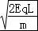② +1分
（2）粒子在磁场区域III中的运动轨迹如图，设粒子轨迹圆半径为R₀，
由几何关系可得：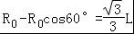③ +1分
由洛伦兹力公式和牛顿第二定律得：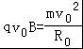④ +1分
联立②③④式，得：B=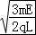⑤ +2分
（3）若粒子在磁场中一共经过n次偏转到达P，设粒子轨迹圆半径为R，
由几何关系有：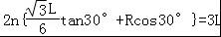 +1分
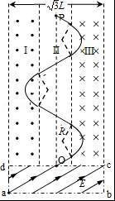
依题意有0＜R≤R₀⑦ +1分
联立③⑥⑦得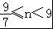，且n取正整数 +1分 ⑧
设粒子在磁场中的运动速率为v，有：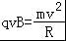⑨ +1分
在电场中的加速过程，由动能定理：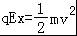 ⑩ +1分
联立⑤⑥⑨⑩式，得：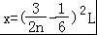，其中n=2、3、4、5、6、7、8⑪ +1分
答：（1）该粒子经过O点时速度大小为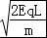．
（2）求匀强磁场的磁感强度大小B为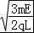
（3）若在aO之间距O点x处静止释放该粒子，粒子在磁场区域中共偏转n次到达P点，x满足的条件
是： 其中n=2、3、4、5、6、7、8．

欢迎访问“高中试卷网”——http://sj.fjjy.org

